Муниципальное бюджетное дошкольное образовательное учреждение
детский сад комбинированного вида №27 «Золотой ключик»
Бугульминского муниципального района РТ

Технологическая карта (конструкт)
интегрированной НОД
« Февральская лазурь»
на основе ФГОС ДО
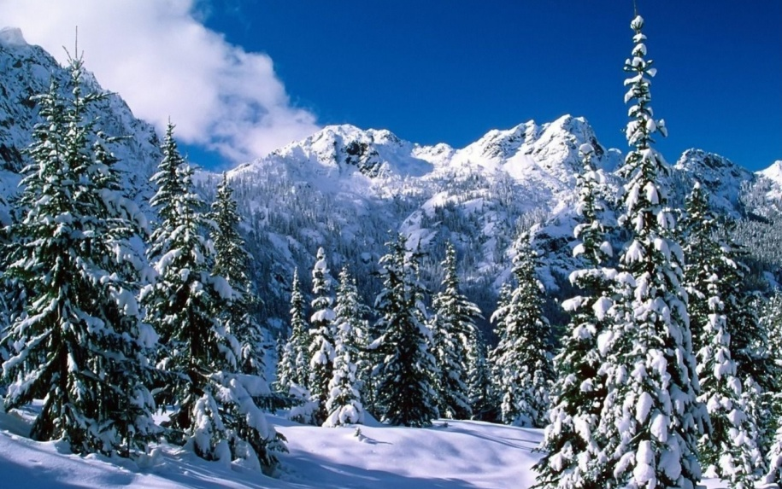
Воспитатель:
Кадоркина Марина Владимировна

г. Бугульма2016

Цель: Создать условия для развитие познавательной инициативы дошкольников в процессе знакомства с пейзажами
Задачи:
- Обучающие задачи:
Продолжать знакомить детей с живописью . Учить узнавать образы зимы в картинах художников.
- Развивающие задачи:

- развивать активную речь (речь-доказательство, речь –аргументация) детей в процессе сравнения, анализа в поиске идентичных элементов;
- развивать художественное восприятие зимнего пейзажа, умение видеть его настроение в зависимости от содержания.

- развивать творческую активность в процессе изобразительной деятельности; умение самостоятельно использовать детьми в рисовании элементы : линия, волнистая линия, листочек, а также технику прорисовки овалов, кругов, точек, прямых и волнистых линий, подбирать цвета в соответствии с образцами . Развивать чувство симметрии, ритма.
- обогащать словарь детей:
- развивать умение договариваться о совместных действиях, представлять результат исследования;
- Развивать чувство ритма при прослушивании музыкальных композиций.
- Воспитательные задачи:
- воспитывать интерес к русскому народному творчеству, уважения к труду народных мастеров;
- способствовать проявлению положительных эмоций;
- воспитывать доброжелательные взаимоотношения между сверстниками в процессе коллективного решения познавательной задачи, формировать умение договариваться, помогать друг другу.
Репродукции картин: «Зима» А. Саврасов, И. Юон «Конец зимы», «Мартовское солнце», Н. Крымов «Зимние игры», Н. Грабарь «Февральская лазурь», иллюстрации Л. Токмакова.
Предварительная работа. Рассматривание иллюстраций и репродукций картин – зимние пейзажи. Чтение рассказов и стихов о данном времени года, беседы на тему «Времена года». Рисование зимнего леса.

Планируемый результат:
Любознательный, активный | активность в продуктивной деятельности, в разговоре.
Эмоционально - отзывчивый | чувство ритма и мелодики поэтического текста, музыки;  проявление эмоционального отношения к литературным и музыкальным произведениям.
Овладевший средствами общения и способами взаимодействия со взрослыми и сверстниками | - умение взаимодействовать со сверстниками в процессе выполнения работы;  умение внимательно слушать и активно обсуждать, задавать вопросы и отвечать на них в пределах своей осведомленности и опыта;  умение делиться с педагогом и детьми своими впечатлениями.
Способный решать интеллектуальные и личностные задачи | применение усвоенных способов рисования воздушным шариком, кистью в самостоятельной деятельности;  - стремление создать выразительный и интересный образ с помощью использование шаблона или без него, выбирая самостоятельно средства для рисования  умение самостоятельно делать выводы;
Овладевший универсальными предпосылками учебной деятельности | - умение сосредоточенно действовать в течение 15 мин.;

Ход деятельности:
Этап деятельности | Содержание совместной деятельности |  | Деятельность педагога | Деятельность детей | Планируемый результат
1 этап  Организационный  -ситуативный разговор  -загадка | - Ребята, скажите пожалуйста какое сейчас время года? (Зима).  Да, но зима к сожалению заканчивается, и я бы хотела, чтобы мы сегодня напоследок вспомнили о зиме и поговорили об этом замечательном времени года. Ребята, а вы любите зиму? Почему? (Ответы детей). Действительно, зима веселая пора. Скажите, а какая же зима? Ответы детей: Белая, пушистая, серебристая, холодная, снежная, красивая, студеная, волшебная, сказочная, морозная, сверкающая, суровая, веселая. Художники, поэты, музыканты передают свое настроение зимы в красках, стихотворениях, музыке. И вот сейчас, давайте посмотрим картины художников: Н. Крымова «Розовая зима», А. Пластова «Первый снег», Юона «Конец зимы»  Если на картине поле и река,  Или горы, лес и облака,  Или домик деревянный наш,  Мы картину назовем...  Ответ: Пейзаж  Ребята, пейзаж –это рисование природы.Приглашает детей на вернисаж художников- пейзажистов. |  | Приветствует детей задаёт положительный эмоциональный настрой  Предлагает и корректирует выбор детей  Создаёт проблемную ситуацию, показывает и свою заинтересованность | Приветствуют друг друга и гостей  Выбор удобного места для творчества  Дети обходят группу в поиске необычного предмета, находят шкатулку мастеров. Обследуют её, находят письмо.  Дети высказывают свои мысли о том, что делать с письмом и Шкатулкой Мастеров, кто-то из детей читает письмо или предлагают это сделать взрослому. | Дети настроены на общение  Проявляют интерес к предстоящей деятельности
2 этап  Работа над темой  -проблемная ситуация  -презентация | А какое настроение вызывает у вас картина «Зима» А. Саврасова?(Слайд 1) Какая она? (Таинственная, тревожная, грустная, волшебная, сказочная и т.д.). Почему вы так решили? (Ответы детей).  А картина «Февральская лазурь» художника Н. Грабаря? (Слайд 2)  На ваш взгляд, какая картина? (Спокойная, задумчивая, тихая и т.д.) Почему вы так решили? (Ответы детей). А картина «Зимние игры» художника Н. Крымова? (Слайд 3) Почему художник ее так назвал? (Ответы детей) Что вы чувствуете, глядя на эту картину?Ответы детей: «Хорошее настроение, радость, веселье, восторг и т.д.»  Рассмотрим иллюстрацию Л. Токмакова (Слайд 4)  - Ребята, все эти картины посвящены зиме. Называет авторов и названия картин.- Скажите, пожалуйста, чем они похожи? (Пейзаж, зима, деревья, дети играют.)(Слайд5)  Чем они отличаются? (Время суток, цвета и др.)Что здесь изобразил художник?  -Какие цвета взял?-Дети, а вы знаете, какие цвета называются холодными- это цвета  зимы, сумерек, мороза, луны-синий, голубой, фиолетовый, их смеси.  Посмотрите, как художники изобразили снег?Снег может создать ощущение спокойствия, тишины, неподвижности, как и показано на этих картинах. Каждый художник передает в картине свое настроение, свои чувства.  - Глядя на эти картины, мы с вами увидели, как художники, используя краски, передают настроение зимы. На первый взгляд посмотришь, все картины одинаковы, но если приглядеться, то можно увидеть, что они все разные и это все потому, что зима у нас разная. Она бывает то радостная, то грустная или тихая, спокойная. |  | Вводит элементы новизны, используя сюрпризный момент на основе наглядных информационных средств, вовлекает в слушание, стимулирует интерес детей. | Решают проблемную ситуацию. рассматривают картины, сравнивают. | 1.Обогащает знаниевый опыт.  2.Проявляет интерес к художественному творчеству .  3. Умение делать вывод и его аргументировать
продуктивная деятельность |  | -А Вы хотите тоже стать художниками и наривовать красивый пейзаж?  Давайте приступим к работе. Посмотрите и скажите,где у елочки ствол?  Где веточки? Почему елочку называют вечнозеленой?(Ответы детей).  Рисуем елочку по порядку: сначала рисуем ствол коричневый, от ствола отходят зеленые ветки, начинаем рисовать веточки сверху вниз. А иголочки будем наносить  кончиком кисти,короткими штрихами.  Стволы у елей толстые, покрыты темно-коричневой корой, ветви у них тяжело свисают вниз, и похожи они на лапы зверя. Веточки их маленькие, пушистые, иголочки тоненькие, нежные. | Вовлекает детей в изобразительную деятельность,  постановка проблемы; способствует групповой работе детей, либо в парах, тройках или индивидуально напоминает; включает детей в самостоятельную деятельность; предоставляет время для творческой деятельности; предоставляет выбор техники элементов раскрашивания и материалов, наблюдает за детьми во время выполнения задания. | Ребёнок выбирает способ взаимодействия при выполнении своей работы: индивидуально в паре, в тройке в подгруппе, выбирает материалы (краски гуашь, кисточки , воздушные шарики, ), которые можно применить для изобразительной деятельности. Если возникла трудность, дети обращаются за помощью к воспитателю и друг другу. | 1. Проявляет творческую активность в процессе изобразительной деятельности;  2. Умение подбирать необходимые материалы для работы;  3. Умение делать логический вывод;  4. Умение следовать правилам
- сюрпризный момент  - подвижная игра  (с музыкальным сопровождением) |  | Физкультминутка «Снег- снежок»  Под музыку Свиридова «Метель. Вальс» входит Волшебница–Зима.  - Здравствуй, весь народ честной!  День сегодня непростой  Я пришла проститься с вами!  Над полями, над лесами  Долго я была хозяйкой.  Теплой белою фуфайкой  Землю – мать укрыть старалась  Вся природа окуналась  В белоснежный мой наряд  Все три месяца подряд.  Не боялись меня дети,  Не пугал их снег и ветер:  На коньках, на лыжах, санках  В шубах, варежках и шапках  На морозе веселились,  А домой не торопились!  Как могла я вам служила,  Праздник дивный подарила.  С разноцветными огнями,  С елкой, конфетти, шарами.  Время быстро пролетело  Я заметить не успела,  Что закончен мой черед  Вслед за мной Весна идет!  Дети танцуют вместе с Зимушкой  - Волшебница–Зима, хотя твоя пора заканчивается, но мы рады тебя видеть.  Наши дети нарисовали зимний лес.  Зимушка замечает, что на рисунке детей совсем нет снега. Она дарит детям светло-голубую краску и воздушные шарики. Предлагает дорисовать картину.  (Нетрадиционное рисование маленькими воздушными шариками) | Приглашает детей к совместной деятельности, выражает восхищение | стараются ритмично попадать в такт мелодии, демонстрируют положительные эмоции | 1.Умение выбивать ритм.  2.Получение в процессе игры положительных эмоций.  3.Обеспечена потребность детей в движении.
3 этап  Итог творческой деятельности |  | Ребята, посмотрите какая красивая картина получилась? Что вам понравилось больше всего? Чем рисовать интереснее кисточкой или воздушными шариками?  Благодарим гостью за подарки.  Показываем картину Зимушке, гостям.  Прощаемся с Зимушкой. | Привлекает детей к подведению итогов, к рефлексии (самоанализу); обеспечивает открытость на ориентированную самостоятельную или совместную с родителями деятельность; предлагает место, где дети могли бы выставить на всеобщее обозрение свои работы. | Делятся впечатлениями; выражают собственные чувства к проделанной работе; планируют самостоятельную (совместную) деятельность; высказывают эмоциональный отклик.  *(Выставка, ярмарка, подарок-предложения детей) | 1. Умение оценивать результат своей деятельности;  2. Умение выражать чувства;  3. Умение делать выводы;  4. Умение планировать самостоятельную (совместную) деятельность.

